Tere tulemast meie maapiirkonda!
Maapiirkondades tegutsevatele kogukondadele ja sidusrühmadele mõeldud õpikoda, mis on osa Euroopa Komisjoni algatusest „Maaelu areng – maapiirkondade pikaajaline visioon“ #rural2040 #RuralVisionEU

Õpikoja kirjeldus

Taustateave
See õpikoda annab võimaluse maapiirkondades elavatele kodanikele leida oma piirkonnale sobivat visiooni. Õpikoda on üheks kanaliks, mille kaudu saavad maaelanikud panustada Euroopa Komisjoni algatusse „Maaelu areng – maapiirkondade pikaajaline visioon“.
See julgustab kodanikke mõtlema, millisena nad soovivad oma piirkonda tulevikus näha, kuidas see peaks järgmise 20 aasta jooksul muutuma, milliseid arenguid nad seal näha sooviksid ja milliseid tingimusi nad vajaksid, et nende piirkond muutuks selliseks, nagu nad unistavad.
Käesolev materjal koosneb kahetunnise õpikoja näidisest, mida saab kasutada sidusrühmadele korraldatavates õpikodades. See koosneb põhistsenaariumist, visuaalsetest materjalidest ja tagasiside vormist, kuhu saab salvestada õpikoja tulemused. Kõik materjalid on allalaaditavad Euroopa maaelu arengu võrgustiku maapiirkondade pikaajalise visiooni portaalist.
Kuna paljudes riikides on koroonaviiruse tõttu kehtestatud piirangud, on materjalide loomisel arvestatud sellega, et neid saaks kasutada ka virtuaalselt. Kui füüsilised kohtumised on lubatud, saab materjale kasutada ka elavas esituses. Selle jaoks on lisatud ka vastavad nõuanded.
Kui soovite, et teie sisendit arvestatakse Euroopa Komisjoni algatuses „Maaelu areng – maapiirkondade pikaajaline visioon“, tuleks õpikoja tulemused (PowerPointi esitlus, mis sisaldab õpikojas loodud sisendit ja soovi korral ka lühikest kaaskirja) saata 31. jaanuariks 2021 e-posti aadressile EC-RURAL-VISION-WELCOME-TO-OUR-RURAL@ec.europa.eu.

Virtuaalse õpikoja organiseerimine

Ettevalmistused
Leidke endale kaaskorraldaja! Soovitame korraldada õpikoda kahekesi (või kolmekesi/neljakesi), kuna see on palju kergem. Üks võib vastutada materjali esitamise eest ja teine tehnilise toe eest.
Lugege läbi taustateave ja stsenaarium ning kohandage neid vastavalt oma grupile ja olukorrale (võibolla tahate keskenduda ainult kindlatele tunnusjoontele, kuna teie grupp on väiksem ja/või teil on vähem aega).
Otsustage, millist territooriumi te selles ülesandes „meie maapiirkonnana“ arvestate. Selleks võib olla küla, omavalitsus, mäestik, Leaderi territoorium ... ükskõik, mis teile paremini sobib.
See õpikoda on mõeldud kuni 25 inimese jaoks. Kõige kergem on õpikoda läbi viia ühtse grupina, kus on kuni 12 osalejat. Kui grupis on rohkem kui 12 osalejat, soovitame jagada inimesed sessioonide jaoks kolme väiksemasse rühma.
Laadige alla õpikoja materjalid ja kohandage PowerPointi esitlust (nt tuvastage, millise territooriumiga õpikojas tegelema hakatakse, ja kui te ei jaga inimesi rühmadesse, siis lisage rattaslaidi juurde täiendavaid punkte, et need vastaksid osalejate arvule).
Valmistage ette oma virtuaalne platvorm (kui vajalik, siis ka rühmade jaoks) ja proovige koos kaaskorraldajaga, kas kogu tehniline pool töötab.
Saatke osalejatele joonis/ratas, arutelu käivituskaardid ja osalejatele mõeldud PowerPointi esitlus.
[Kui kasutate sõnapilve loomiseks Slido/Mentimeteri rakendust, sisestage PowerPointi 5. slaidi QR-kood ja juurdepääsukood.]

Virtuaalne õpikoda: kahetunnise sessiooni struktuur
Üldised kommentaarid | - Jälgige etteantud aega ja keskenduge sellele, et grupp suudaks tuvastada need punktid, mida on vaja nende maapiirkonna visiooni elluviimiseks. Ärge kulutage liiga palju energiat praeguse olukorra arutamisele.  - Allpool toodud tegevusteks on arvestatud 115 minutit (s.t 5 minutit vähem kui kaks tundi), mis annab teile 5-minutilise ajapuhvri.  - Korraldaja esitatav tekst on välja toodud kaldkirjas

Aeg | Protsess ja juhised |  | Vajalik materjal / PowerPointi slaid
- Sissejuhatus (5 min)
5 min | Korraldaja tervitussõnad.  Õpikoja kontseptsiooni, eesmärgi ja kava selgitus.  Näidake 2. slaidi, millel on kujutatud õpikoja struktuuri.  Näiteks:  Oleme täna kokku saanud selleks, et mõelda meie maapiirkonna tuleviku peale ja avastada koos, millisena näeme seda näiteks ... 20 aasta pärast ... Aastal 2040.  See õpikoda on osa Euroopa Komisjoni algatusest luua maapiirkondadele pikaajaline visioon. Kasutame komisjoni loodud meetodit, et edastada maapiirkonnas tegutsevate kogukondade või teiste sidusrühmade mõtteid ja ideid. Protsessi kulminatsioon leiab aset 2021. aasta märtsis, mil korraldatakse virtuaalne konverents. 2021. aasta juunis avaldatakse ka maapiirkondade pikaajalise visiooni teatis. Saadan meie arutelu kokkuvõtte Euroopa Komisjonile [kui sobib: ja ka meie riiklikule maaeluvõrgustikule], et nad saaksid meie mõtetega arvestada.  Õpikojas rakendame osalusprotsessi, vestlusi ja rühmatööd – avastame teemat üheskoos ning jagame üksteisega oma vaateid ja ideid. Ei ole õigeid või valesid vastuseid, tegemist ei ole võistlusega – see on vaba ruum, kus saame koos avastada, mõtteid vahetada, midagi ette kujutada ja ühiselt luua.  Kuna meil ei ole väga palju aega, siis palun kõigil käituda distsiplineeritult, arvestada üksteisega ja pidada kinni etteantud ajast, kuulata üksteist ja panustada oma ideid üldisesse arutelusse. |  | - PPT 1. slaid  - PPT 2. slaid
- Jää murdmine: meie maapiirkond (10 min)
2 min | Leppige kokku, millise territooriumiga te selles ülesandes tegelete ja veenduge, et kõik seda ühtemoodi mõistaksid. Korraldaja peaks tegema esialgse ettepaneku (küla, kogukond, omavalitsus, piirkond, mäestik. kohaliku algatusrühma piirkond).  Mõtleme paar minutit iseseisvalt, milline on meie maapiirkond. Mis on selles minu jaoks erilist? Miks ma selle üle uhkust tunnen? Milliste sõnadega ma selle tähtsust kirjeldaksin?  See aitab meil meie piirkonda paremini mõista, näha, mis meie jaoks tegelikult oluline on ja millepärast siin hea elada on. |  | - PPT 3. slaid  - PPT 4. slaid
2 min | Vaikne mõtlemine
6 min | Koguge tagasisidet, looge digitaalne sõnapilv ja näidake seda osalejatele.  Selle tegemiseks võite sisestada osalejate mõtted  - PowerPointi slaidi või  - kasutada rakendust Slido või Mentimeter. Nende rakenduste kasutamisel võite teha sõnapilvest kuvatõmmise ja kleepida selle PowerPointi 11. slaidi (et salvestada osalejate panust). |  | - PPT 5. slaid  - Slido või Mentimeteri küsitlus
3. Kuhu me edasi liigume? (40 min)
5 min | Esialgu püsivad osalejad ühes grupis, kuni neile sisu ja protsessi selgitatakse.  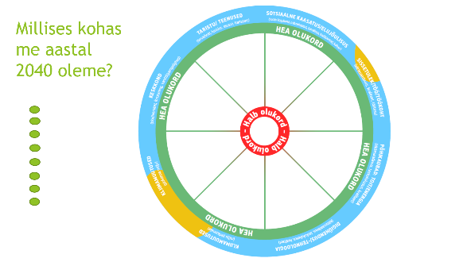  - Tutvustage joonist/ratast (PPT 7. slaidil) ja sellel olevaid kaheksat tunnusjoonte gruppi. Selgitage, et ratta keskosa tähistab halba olukorda ja ääred head olukorda.  - Selgitage, et me hakkame üheskoos avastama, milline võiks olla meie piirkonna olukord nendes kaheksas sektsioonis 20 aasta pärast (aastal 2040).  - Paluge osalejatel mõelda nendele erilistele aspektidele, mida nad oma piirkonna peale mõeldes tuvastasid. Need erilised asjad kuuluvad tõenäoliselt ühe rattal oleva tunnusjoonte grupi alla ja neid saab kasutada järgmiste arutelude alguspunktina.  - Millised muudatused võiks nendes valdkondades toimuda? Millised trendid muudatusi mõjutavad? Milliseid trende oleme juba näinud või millest me teame? Kas praegused trendid muutuvad meie piirkonnas olulisemaks või vähem olulisemaks? Kas neil on negatiivne mõju või avavad need uusi võimalusi? See peaks aitama tulevikku ette kujutada ...  - Selgitage, et nelja käivituskaarti saab kasutada arutelude käivitamiseks ja muudatuste tuvastamiseks, mis järgmise 20 aastal toimuda võivad.  - Andke näide: (see näide on seotud terviseteenustega, aga te võite valida ka mõne teise teema, mis teie piirkonnaga paremini sobib) Mõjud võivad olla nii positiivsed kui ka negatiivsed. Näiteks 2040. aastaks parandab digitaalne tervise jälgimine ja diagnostiline tugi võimalust eriarsti juurde pääsemiseks. Maapiirkonna rahvaarvu vähenemine viib aga selleni, et küla arstikeskus suletakse. Kliimamuutuste tõttu kannatab rohkem inimesi kuumusest tekitatud terviserikete all. |  | - PPT 6. slaid  - PPT 7. slaid  - Joonis/ratas  - Käivituskaardid  - PPT 8. slaid
35 min | Seda osa saab teha kas koos (versioon A) või kolmes rühmas (versioon B). | Versioon A (kõik koos)  - Iga osaleja võtab ühe tunnusjoone(, mis tuvastati kas maapiirkonna ühe erilise aspektina, millisel juhul tuleb ka otsustada, millise joonise/ratta sektsiooni alla see kuulub, või mõne muu rattal oleva tunnusjoone) ja kirjeldab, kuidas see järgmise 20 aasta jooksul muutuda võiks. Teised võivad samuti kommenteerida või juurde lisada.  - Võite kasutada arutelude juures ka käivituskaarte.  - Korraldaja liigutab PowerPointi slaidi vasakul küljel asuva rohelise täpi õigesse ratta sektsiooni ja asetab selle vastavalt osaleja kokkuvõttele kas pigem ratta keskossa (halb olukord) või ratta äärde (hea olukord).  Märkus: te ei pea katma kõiki kaheksat tunnusjoonte gruppi ja ühest valdkonnast võivad rääkida ka mitu inimest (vt allolevat näidet, kus keskkonna segmendis on kaks täppi, kuna bioloogilisele mitmekesisusele ennustatakse paremat tulevikku kui vee kättesaadavusele).  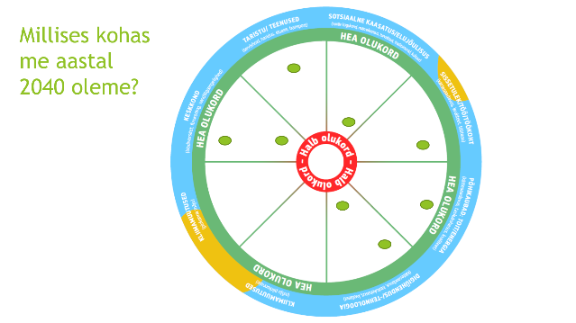 | - PPT 10. slaid  - PPT 9. slaid  - PPT 10. slaid
Versioon B (3 väiksemat rühma)
  - Selgitage, et iga rühm peaks mõtlema erinevate sektsioonide peale.
  - 1. grupp vaatab järgmiseid teemasid: taristu/teenused ja sotsiaalne kaasatus/elujõulisus.
  - 2. grupp vaatab järgmiseid teemasid: sissetulek/töö/töökoht, põhikaubad: toit/energia ja digiühendus/-tehnoloogia.
  - 3. grupp vaatab järgmiseid teemasid: kliimamuutus (mõju piirkonnale), kliimamuutus (piirkonna mõju) ja keskkond.
  - Selgitage, et iga rühm peaks arutama määratud sektsiooni teemasid ning mõtlema sellele, kuidas need aspektid järgmise 20 aasta jooksul muutuda võivad, ja milline võib olla olukord 2040. aastal.
  - Võite kasutada arutelude juures ka käivituskaarte.
  - Saatke osalejad 20 minutiks kolme virtuaalsesse rühma.
  - Pärast 20 minutit tooge rühmad uuesti kokku.
  - Iga rühm peab esitama kokkuvõtte arutatud tunnusjoontest ning selgitama, kuhu nad vastavad aspektid rattale asetaksid (keskele või äärde; halb või hea olukord) ja miks.
  - Pärast kokkuvõtte kuulamist liigutab korraldaja PowerPointi slaidi vasakul küljel olevad rohelised täpid õigetesse kohtadesse. (15 min – igal rühmal 5 min).
4. Kuhu me jõuda tahaksime? (20 min)
20 min | Näidake rattal, milline on 2040. aasta eeldatav olukord, ja seejärel ka sõnapilve (koondab neid aspekte, mille üle piirkonnas kõige rohkem uhkust tuntakse).  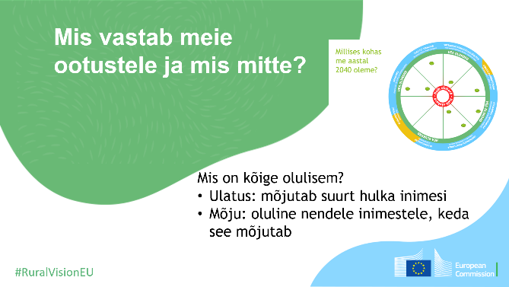  Kopeerige valmis ratas 12. slaidi „Mis vastab meie ootustele ...“.  (Selleks kasutage kas kuvatõmmist või muud kopeerimisrakendust või kopeerige kogu rattaga slaid nagu näidatud ülal.)  Kui vaatame tagasi esialgsetele mõtetele ja mõtiskleme võimalikule situatsioonile 20 aasta pärast, siis mis vastab meie ootustele ja mis mitte? Millistes valdkondades oleme tõenäoliselt heas olukorras ja millised valdkonnad jäävad kõige rohkem maha?  Järgmine samm on tuvastada kõige olulisemad probleemid (need, millel on osalistele kõige suurem mõju, ja need, mis mõjutavad kõige rohkem inimesi).  Tuvastage kõige olulisemad puudujäägid. Millistele aspektidele peaksime kõige rohkem tähelepanu pöörama, et meie piirkonna tulevik vastaks meie lootustele ja ootustele? Millistes valdkondades oleme ideaalsest olukorrast kõige kaugemal? Keskenduge ka nüüd nendele valdkondadele, mille mõju on osalistele kõige suurem ja mis mõjutavad kõige rohkem inimesi.  Lisage tuvastatud puudujäägid PowerPointi 13. slaidile.  Tuvastage need tunnusjooned, millel on kõige suurem potentsiaal. Millised valdkonnad kõige tõenäolisemalt ootustele vastavad? Milliseid võimalusi peame oma piirkonda looma, et meie lootused ja ootused tõeks saaksid? Millistes valdkondades on meil potentsiaali hea olukorra poole liikuda (ratta ääre poole)?  Lisage tuvastatud potentsiaalsed võimalused PowerPointi 14. slaidile. |  | - PPT 10. slaid  - PPT 11. slaid (või PPT 5. slaid)  - PPT 12. slaid  - PPT 13. slaid  - PPT 14. slaid
5. Millised tingimused aitavad meil oma visiooni ellu viia? (30 min)
30 min | See on õpikoja kõige olulisem koht, kus tuvastatakse, mida on vaja teha, et viia ellu piirkonna visiooni ja tuvastatud potentsiaali.  Selles sessioonis keskendume nendele tunnusjoontele, millel on kõige suuremad puudujäägid ja millel on kõige suurem potentsiaal.  Kui arvestame praegust olukorda, tuvastatud potentsiaali ja muutusi, mida soovime järgmise 20 aasta jooksul näha, siis mida me vajame, et soovitud punkti jõuda?  Milliseid radasid, tegevusi ja tuge me kasutama peaks, et jõuda sinna, kuhu soovime?  Mõelge lugudele või näidetele, millest saaksime eeskuju võtta või mida saaksime kohandada, et need vastaksid meie piirkonnale ja meie ootustele.  Täiendage PowerPointi 16. slaidi vajalike tingimuste ja inspireerivate lugudega. |  | - PPT 15. slaid  - PPT 16. slaid
6. Lõpetamine (10 min)
10 min | Oleme jõudmas selle õpikoja lõppu. Oleme arutanud oma piirkonna tulevikku ja loodud sisendi saadame Euroopa Komisjonile, kes kasutab seda maapiirkonna pikaajalise visiooni loomiseks. Nii jõuab meie piirkonna hääl ka Brüsselisse. Ka see on juba omamoodi saavutus. Kuid see ei tähenda seda, et me midagi muud teha ei saaks. See on vaid üks samm pikal teel. Millisel teel, te küsite? Oleme näinud, et meie teekonda ja meie piirkonda mõjutavad mitmed faktorid. Kuid need faktorid ei sõltu alati kellestki teisest ja need ei asu meist üldse kaugel – Euroopa Liidus või hoopis pealinnas ... me kõik saame mõjutada seda, mis juhtuma hakkab, millise raja meie piirkond valib ja millises punktis meie kogukond 2040. aastal on. Me teame, et meie kogukonnal on energiat, ideid, võimalusi ja ressursse ... Seega on tänane viimane küsimus järgmine:  mis on minu järgmine samm meie unistuste elluviimiseks?  Lisage osalejate vastused PowerPointi 17. slaidi.  Pärast õpikoja läbiviimist saatke omapoolse sisendiga PowerPointi esitlus (ärge unustage grupi andmete lisamist 19. slaidile!) e-posti aadressile EC-RURAL-VISION-WELCOME-TO-OUR-RURAL@ec.europa.eu. Esitlusi võib saata kuni 31. jaanuarini 2021. |  | - PPT 17. slaid  - PPT 18. slaid

Nõuanded, kuidas kasutada materjali füüsilises keskkonnas
Füüsilise õpikoja eesmärk ja struktuur on sama mis virtuaalsel õpikojal. Samas on seal siiski mõned erinevused, näiteks seoses visuaalse tugimaterjaliga ja õpikoja tulemuste kokkuvõtmisega. Need nõuanded on mõeldud aitama teid siis, kui planeerite füüsilist õpikoda.
Ettevalmistused füüsiliseks õpikojaks
- Laadige alla ja printige välja järgmised materjalid
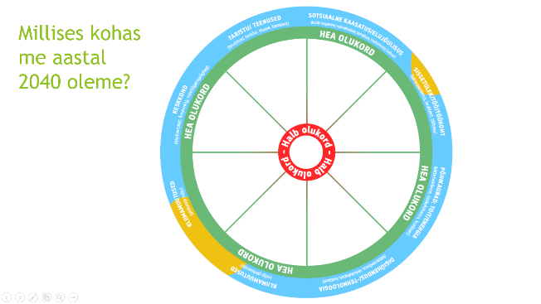
  - Joonise/ratta osad, mis tuleb asetada tahvlile või suuremale paberile. Kopeerige A4-versioonil olevad pealkirjad.
  - Käivituskaardid: printige igale lauale/rühmale üks komplekt kaarte (neli kaarti).
  - A4-versioon joonisest/rattast igale lauale/rühmale.
- Valmistage ette tahvlilehed, mis vastavad PowerPointi slaididele, et märkida üles olulisemad puudujäägid ja võimalused, vajalikud tingimused ja lood/näiteid.
- Teil on vaja ka markereid ja ringikujulisi kleepse.
- Otsustage, kas soovite luua digitaalset sõnapilve. Kui ei soovi, siis valmistage ette tahvlileht, kuhu saaks lisada osalejate mõtted.
- Valmistage ruum ette.
2. Jää murdmine: meie maapiirkond
Seiske ringis. Looge paberile sõnapilv, märkides üles mainitud märksõnad, või tehke seda digitaalselt ja kuvage sõnapilve ekraanil (nagu virtuaalses õpikojas).
3. Kuhu me edasi liigume?
Just nagu ka virtuaalses versioonis, saab ka füüsilises versioonis seda sessiooni teha koos või kolmes väiksemas rühmas.
Kui teete kõik koos, siis laske inimestel suure joonise/ratta juurde koguneda. Kasutage iga valdkonna 2040. aasta võimaliku olukorra märkimiseks ringikujulisi kleepse.
Kui teete sessiooni rühmades, laske osalejatel valida, millisesse rühma nad kuuluda soovivad või jagage osalejad rühmadesse suvaliselt (tõmmake mütsist numbrid vms). Igal rühmal/laual peaks olema A4-versioon joonisest/rattast, kuhu nad saavad märkida, millises olukorras nende valdkond 2040. aastal olla võib. Kui rühmad on tööga valmis saanud, asetab iga rühm kleepsud ka suurele joonisele/rattale. Kui teil jääb veel aega, saate arutada tekkinud mustrit, esitada küsimusi jne. Eesmärgiks peaks olema ühise vaate loomine võimalikust tulevikust. Lahknevate arvamuste korral saate kasutada erinevat värvi kleepse ja lisada rattale selgitavaid märkusi.
4. Kuhu me jõuda tahaksime?
- Füüsilises õpikojas tehakse seda üheskoos, istudes/seistes ümber joonise/ratta. Ka sõnapilv peaks nähtaval olema. On väga oluline jagada oma ideid ja leida ühist vaadet.
- Puudujääkide ja potentsiaalsete võimaluste tuvastamisel lisage need tahvlile.
5. Millised tingimused aitavad meil oma visiooni ellu viia?
- Seda sessiooni saab teha kogu grupiga või väiksemates rühmades, kes hiljem kokkuvõtte esitavad. Kandke osalejate panus tahvlilehele.
6. Lõpetamine
- Tooge kõik uuesti ringi ja laske kellelgi osalejate panus üles märkida.
Pärast õpikoda läbiviimist lisage grupi sisend tulemuste lehele ja saatke see koos üles pildistatud joonise/ratta ja sõnapilvega e-posti aadressile EC-RURAL-VISION-WELCOME-TO-OUR-RURAL@ec.europa.eu .

Täiendavad ressursid õpikoja korraldajatele
Meil on suur hulk täiendavad ressursse, mida saab kasutada sidusrühmadega suhtlemisel, virtuaalsete kokkusaamiste läbiviimisel ja õpikodade korraldamisel.
Osad neid võivad abiks olla ka õpikoja „Tere tulemast meie maapiirkonda!“ korraldamisel, sh järgmised.
- Euroopa maaelu arengu võrgustiku portaal maapiirkonna pikaajalise visiooni kohta; ressursside sektsioon: maapiirkonna kaasamise tööriistad
- See sisaldab linke H2020 SHERPA projektile loodud juhenditele:
https://rural-interfaces.eu/resources-and-tools/stakeholder-engagement-tools/
- Nõuanded õpikodade korraldamiseks:
https://www.artofhosting.org/
http://www.lupinworks.com/roche/workshops/2-techniques.php

Olenevalt liikmesriigist võivad ka teised kanalid teie õpikoja tulemustest huvitatud olla (nt riiklik maaeluvõrgustik, komisjoni esindus või Europe Directi teabekeskus).
Olenevalt liikmesriigist võivad ka teised kanalid teie õpikoja tulemustest huvitatud olla (nt riiklik maaeluvõrgustik, komisjoni esindus või Europe Directi teabekeskus).
Olenevalt liikmesriigist võivad ka teised kanalid teie õpikoja tulemustest huvitatud olla (nt riiklik maaeluvõrgustik, komisjoni esindus või Europe Directi teabekeskus).

